1. Zapíšte, ako by ste vyjadrili vzťah pre výpočet rovnovážnej konštanty chemickej reakcie:

4NH3 (g) + 5 O2 (g) → 4NO (g) + 6H2O (g) H = - 906 kJ/mol

Na ktorú stranu sa posunie rovnováha uvedenej chemickej reakcie:

znížením koncentrácie O2, b) ochladením reakčného systému,

pridaním katalyzátora?

1. **Termochemické reakcie**
   * 1. Ktoré z uvedených reakcií sú endotermické?

2 NH3 (g) 3 H2 (g) + N2 (g) H= 92, 4 kJ. mol–1

H2 (g) + Br2 (g)  2 HBr (g) H= -71 kJ.mol-1

b) Napíšte termochemickú rovnicu tepelného rozkladu CaCO3, ak viete, že na rozklad 1 molu tuhého CaCO3 na 1 mol tuhého CaO a 1 molu plynného CO2 treba dodať teplo 178 kJ.

c) Na základe termochemickej rovnice 2 CO (g) + O2 (g)  2 CO2 (g) H = -566 kJ mol-1 napíšte hodnotu reakčného tepla reakcie 2 CO2 (g)  2 CO (g) + O2 (g).

1. **Redoxné reakcie**

Objasnite podstatu oxidácie a redukcie. Uveďte príklady látok, ktoré pôsobia ako oxidovadlá alebo redukovadlá. Popíšte oxidačno – redukčné deje na príklade vybranej zlučovacej chemickej reakcie.

REDUKCIA = znižovanie oxidačného čísla = prijímanie elektrónov (+e-)

Cu2+ + 2e- → Cu0

OXIDÁCIA = zvyšovanie oxidačného čísla = odovzdávanie elektrónov (-e-)

Zn0 - 2e- → Zn 2+

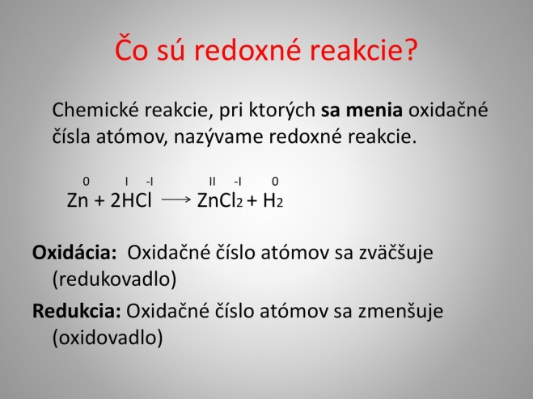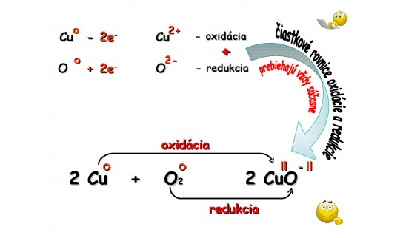

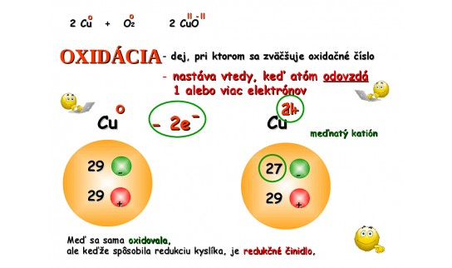 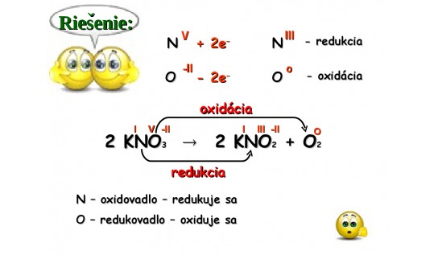

**OXIDOVADLO=OXIDAČNÉ ČINIDLO – látka, ktorá sama seba redukuje a druhých oxiduje (zvyšuje OX.Č) príklady O3, KMnO4,**

**REDUKOVADLO=REDUKČNÉ ČINIDLO**

* **látka, ktorá sama seba oxiduje a druhých redukuje (znižuje OX.Č)**
* **vodík, alkalické kovy, hliník – princíp aluminotermie**

**Zn + HCl → ZnCl2 + H2**

**Zn0 - 2e- → Zn 2+ OXIDÁCIA**

**2 H+ + 2e- → H20 REDUKCIA**

1. **Redoxné reakcie**

Doplňte stechiometrické koeficienty v rovnici:

Ag + HNO3  AgNO3 + NO + H2O

Na základe usporiadania prvkov v rade napätia kovov rozhodnite, či prebehne redoxná reakcia, ak ponoríme železný klinec do roztokov: NaCl, HCl, CuSO4, H2SO4.

Rozhodnite, či prebehne reakcia: Pb(NO3)2 + Mg 

FeSO4 + Cu 

CuCl2  + Fe 

1. Nakreslite a popíšte elektrolýzu vodného roztoku NaCl a porovnajte ho s elektrolýzou taveniny NaCl.
2. **Protolytické reakcie**

Objasnite podstatu teórií kyselín a zásad a pojem protolytické reakcie. Na príklade chemickej reakcie vyznačte konjugované páry. V čom spočíva princíp neutralizácie? Zaraďte jednotlivé zlúčeniny a ióny medzi kyseliny a zásady a  svoje tvrdenie zdôvodnite: HCl, HNO3, HSO4-, NH3, OH-. Objasnite pojem silná kyselina, stredne silná kyselina, slabá kyselina, silná zásada, slabá zásada a ku každému uveďte konkrétne príklady. Ako súvisí sila kyseliny s hodnotou jej disociačnej konštanty?

1. Aplikujte vzťah pre iónový súčin vody a vzťah pre výpočet pH roztokov, prepočet pH a pOH. Zoraďte roztoky od najkyslejšieho po najzásaditejší:

pH=7, [H3O+]=10-6mol.dm-3, [OH-]=10-4mol.dm-3, pH=2, [OH-]=10-10mol.dm-3.

Vymenujte acidobázické indikátory. Ako môžeme predpovedať sfarbenie univerzálneho indikátorového papierika v rôznych roztokoch (napr. v octe, v pitnej vode a vo vodnom roztoku mydla)?

1. **Chemická rovnováha**

Aplikujte poznatky o chemickej rovnováhe na príklade jednotlivých typov chemických reakcií. Odvoďte vzťah pre rovnovážnu konštantu a popíšte faktory ovplyvňujúce chemickú rovnováhu. Uveďte príklady využitia princípu pohyblivej chemickej rovnováhy v bežnom živote.